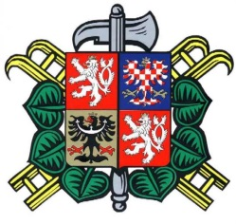
SDH Nespeky
SH ČMS - Sbor dobrovolných hasičů Nespeky

Zápis ze schůze výboru SDH Nespeky konané dne 5.5.2019 od 15 hodin ve Staré hospodě

Přítomni: Basl D., Kubeška P. st., Kubeška P. ml., Bíba P., Čáp D.
Omluveni:

- Výročí 90 let SDH Nespeky – společná akce s TJ Sokol Nespeky, 3.8.2019 na hřišti, podrobnosti budou projednány na příští schůzi
- Seniorské jaro – soutěž proběhla 27.4.2019 ve Čtyřkolech. Družstvo SDH Nespeky na protest ze soutěže odstoupilo.
- 90 let SDH Zvole u Prahy – SDH Nespeky obdrželo pozvání na oslavu výročí založení sboru, akce se uskuteční 15.6.2019. Přislíbena účast na akci i s technikou.
- 110 let SDH Čtyřkoly – SDH Nespeky obdrželo pozvání na oslavu výročí založení sboru, akce se uskuteční 22.6.2019. Přislíbena účast na akci i s technikou.
- Zdobení velikonočního stromku – zdobení stromku se uskutečnilo dne 20.4.2019.
- Hasičské dětské odpoledne – bude projednáno na příští schůzi.

Datum příští schůze výboru bude zaslán sms.

Zapsal jednatel sboru Pavel Bíba, v.r.

